Федеральное государственное образовательное бюджетное

учреждение высшего образования

**«Финансовый университет при Правительстве Российской Федерации»**

**(Финансовый университет)**

Колледж информатики и программирования

Специальность 09.02.03 Программирование в компьютерных системах

**ОТЧЕТ**

**ПО ПРОИЗВОДСТВЕННОЙ ПРАКТИКЕ**

**(преддипломной)**

Выполнил:

обучающийся учебной группы № 4ПКС-120

Макарцев М.А.

*(И.О. Фамилия)*

Проверил:

руководитель практики от колледжа:

Сибирев И.В.

*(И.О. Фамилия)*

**Москва**

**20­­­­24**

**СОДЕРЖАНИЕ**

ВВЕДЕНИЕ 3

Глава 1. Предпроектное исследование 5

1.1. Описание предметной области 5

1.2. Сравнительный анализ сайтов-аналогов 6

1.3. Постановка задачи 6

1.4. Характеристика инструментальных средств разработки 9

Глава 2. ПРОЕКТИРОВАНИЕ И РЕАЛИЗАЦИЯ ВЕБ-САЙТА 10

2.1. Анализ требований и определение спецификаций программного обеспечения 10

2.2 Проектирование программного обеспечения 12

2.3 Разработка сайта 13

2.4 Тестирование сайта 18

ЗАКЛЮЧЕНИЕ 24

СПИСОК ИСПОЛЬЗОВАННЫХ ИСТОЧНИКОВ И ИНТЕРНЕТ-РЕСУРСОВ 25

# **ВВЕДЕНИЕ**

На преддипломной практике был выполнен ряд задач, таких как:

1. Реализация рабочего теста в разделе «Тестирование»;
2. Адаптация для телефонов под главную страницу.

Целью дипломного проекта является разработка персонального сайта для преподавателя с интегрированными элементами лекционного материала и системой тестирования по теме "Занимательная алгебра". В предшествующих исследованиях выявлено отсутствие удовлетворительных онлайн-ресурсов, предоставляющих преподавателям возможность эффективно структурировать и предоставлять учебный материал в форме интерактивных лекций и тестов.

Задачами дипломного проекта являются:

1. Проектирование пользовательского интерфейса сайта. Разработка дизайна, учитывающего удобство навигации по разделам, доступ к лекционным материалам и системе тестирования.
2. Реализация системы управления лекционным материалом. Разработка интуитивного механизма добавления, редактирования и удаления лекций, а также структурирование материала для удобства использования.
3. Создание системы тестирования. Разработка механизма создания и прохождения тестов по математическим темам и анализ результатов.
4. Интеграция средств визуализации. Разработка возможностей визуального представления математических концепций через графику, диаграммы и интерактивные элементы.
5. Тестирование и отладка. Проведение тестовых сценариев для выявления и устранения возможных ошибок в функционале сайта и системе тестирования.
6. Оптимизация производительности. Улучшение стабильности и скорости работы сайта, адаптация интерфейса под различные устройства.

Объектом исследования является эффективность внедрения интерактивных методов преподавания математики через персональный сайт преподавателя.

Исследовательская часть включает в себя:

1. Эффективность интерактивных методов обучения математике. Анализ применимости визуализации, тестирования и интерактивных форм представления информации для повышения интереса, и понимания математических концепций.
2. Влияние системы тестирования на академическую успеваемость. Исследование, как система тестирования влияет на мотивацию и результаты учеников в изучении математики.
3. Технические аспекты. Исследование производительности сайта, оптимизация кода и обеспечение стабильной работы.

Методы разработки включают:

1. Метод проектирования интерфейса. Разработка дизайна сайта, учитывающего потребности преподавателей и учеников.
2. Метод создания системы управления контентом. Реализация функционала для управления и структурирования лекционного материала.
3. Метод создания системы тестирования. Разработка механизмов формирования и прохождения тестов, анализа результатов.
4. Метод тестирования и отладки. Проведение проверок функционала для выявления и устранения возможных ошибок.

Источниковой базой исследования служат существующие онлайн-ресурсы по обучению математике, педагогическая литература и материалы, посвященные разработке веб-приложений.

Актуальность предлагаемого веб-решения обусловлена необходимостью современных, интерактивных методов обучения математике, а также отсутствием полноценных платформ для преподавателей математики с интегрированными возможностями лекционного воздействия и тестирования учеников.

# **Глава 1. Предпроектное исследование**

## **1.1. Описание предметной области**

Предметной областью дипломного проекта является современное образовательное пространство и методики обучения математике с использованием персонального сайта преподавателя. Развитие информационных технологий и интернета приводит к изменениям в подходах к обучению, где электронные ресурсы играют ключевую роль в улучшении доступа к знаниям.

Основные аспекты предметной области:

1. Электронное обучение в математике: анализ современных тенденций в электронном образовании, включая использование онлайн-платформ, видео-лекций и интерактивных материалов для эффективного обучения математике.
2. Интерактивные методы обучения: исследование педагогических принципов и методов, использующих визуализацию, тестирование и другие интерактивные подходы для улучшения понимания математических концепций.
3. Оценка эффективности образовательных технологий: анализ результатов исследований, посвященных влиянию технологий на успеваемость и интерес учеников к изучению математики.
4. Требования к образовательным платформам: разбор требований и ожиданий преподавателей и учеников от современных образовательных платформ, включая функционал для структурирования материала, проведения тестирования и визуализации концепций.
5. Тенденции в веб-разработке для образования: ознакомление с современными подходами в веб-разработке, которые могут быть использованы для создания эффективных и удобных образовательных онлайн-ресурсов.
6. Актуальность и потребности в образовании: анализ потребностей современного образовательного процесса и поиск современных решений для улучшения качества математического обучения.
7. Опыт преподавания математики онлайн: изучение опыта преподавателей, успешно использующих онлайн-ресурсы и веб-приложения для обучения математике, выявление лучших практик и вызовов.

Данное исследование предметной области является важным шагом для успешной разработки персонального сайта преподавателя, обеспечивая глубокое понимание требований и ожиданий в сфере современного образования в контексте изучения математики.

## **1.2. Сравнительный анализ сайтов-аналогов**

Прежде чем приступать к реализации, проведем анализ и сравним существующие сайты с лекционным материалом и тестированием в таблице 1. Были рассмотрены следующие сайты: Stepik [16] и EqWorld [15].

Таблица 1. Сравнительный анализ

|  |  |  |
| --- | --- | --- |
|  | Stepik | EqWorld |
| Функционал | | |
| Лекционный материал | + | + |
| Тестирование | + | - |
| Регистрация и вход | + | - |
| Интерфейс | | |
| Наличие нескольких цветовых схем | + | + |
| Наличие смены языков | + | + |
| Стоимость | | |
| Платный доступ к контенту | + | - |

Каждая из перечисленных платформ имеет свои сильные и слабые стороны, и выбор зависит от конкретных потребностей преподавателя и учеников.

## **1.3. Постановка задачи**

В контексте разработки персонального сайта для преподавателя с элементами лекционного материала и системой тестирования "Занимательная алгебра", определим входные и выходные данные:

Входные данные:

1. Информация о курсе:

* название курса;
* описание курса;
* список тем и лекций.

1. Лекционные материалы:

* текстовое описание лекции.

1. Тестовые задания:

* вопросы для тестирования;
* варианты ответов для каждого вопроса;
* правильные ответы.

Выходные данные:

1. Интерфейс сайта:

* отображение личных данных преподавателя;
* структурированный и удобный интерфейс для навигации по курсам и лекциям.

1. Лекционные материалы:

* отображение текстового описания лекции.

1. Система тестирования:

* возможность ученикам проходить тестирование по темам курса;
* автоматическая проверка ответов и выставление оценок.

1. Адаптивность:

* корректное отображение сайта на различных устройствах и разрешениях экранов.

Эти входные и выходные данные формируют основу функциональности сайта, обеспечивая эффективное взаимодействие преподавателей и учеников в образовательном процессе.

Постановка задачи для разработки персонального сайта для преподавателя с элементами лекционного материала и системой тестирования "Занимательная алгебра" с использованием языков программирования таких как JavaScript и PHP. Также использовались язык разметки документов HTML и язык стилей CSS.

1. Проектирование пользовательского интерфейса:
   * разработать дизайн и структуру сайта, обеспечивающие удобную навигацию для преподавателей и учеников, с использованием HTML и CSS;
   * создать интуитивно понятный пользовательский интерфейс для добавления, редактирования и удаления лекций с использованием HTML-форм и стилей CSS.
2. Система управления лекционным материалом:
   * реализовать механизм структурирования и отображения лекционного материала с использованием HTML для разметки и CSS для стилизации;
   * обеспечить возможность гибкой организации курсов и лекций для преподавателей с использованием PHP для обработки данных.
3. Система тестирования:
   * разработать функционал для создания и проведения тестов по теме "Занимательная алгебра", используя HTML-формы для вопросов и вариантов ответов, а также CSS для их стилизации;
4. Интеграция средств визуализации:
   * внедрить средства визуализации, такие как графики и интерактивные элементы, используя язык JavaScript для создания динамичных веб-элементов.
5. Тестирование и отладка:
   * провести тестирование функционала сайта для выявления и устранения возможных ошибок, включая валидацию форм на стороне клиента с использованием JavaScript;
   * гарантировать корректное функционирование системы тестирования и обработки результатов с использованием PHP.
6. Оптимизация производительности:
   * оптимизировать код и ресурсы сайта с использованием современных подходов в веб-разработке и языка JavaScript для обеспечения плавной и быстрой работы.
7. Исследование методов обучения и технологий:
   * проанализировать современные методы обучения математике и выбрать технологии, способствующие их эффективной реализации, включая использование JavaScript для создания интерактивных материалов.
8. Анализ результатов исследований в области образования:
   * изучить актуальные исследования в области влияния онлайн-образования на академическую успеваемость и интерес к математике.

## **1.4. Характеристика инструментальных средств разработки**

Для разработки персонального сайта для преподавателя с элементами лекционного материала и системы тестирования "Занимательная алгебра" будут использоваться различные инструментальные средства, включая языки программирования, базы данных. Характеристика некоторых из них:

1. Язык программирования:

* HTML/CSS/JavaScript: Основные языки для разработки сайта. HTML используется для структуры страницы, CSS для стилей, JavaScript для динамического взаимодействия и логики.

1. База данных:

* MySQL: будет использоваться для хранения информации о пользователях, лекциях и результатах тестирования.

1. Среда разработки (IDE):

* Visual Studio Code: Популярная интегрированная среда разработки, обеспечивающая удобство написания, отладки и тестирования кода.

Использование такого набора инструментов позволит создать эффективный веб-сайт для преподавателя с возможностью предоставления лекционного материала и системы тестирования "Занимательная алгебра".

**Глава 2. ПРОЕКТИРОВАНИЕ И РЕАЛИЗАЦИЯ ВЕБ-САЙТА**

## **2.1. Анализ требований и определение спецификаций программного обеспечения**

Ниже, на рисунке 1, представлена диаграмма вариантов использования сайта «Занимательная алгебра».

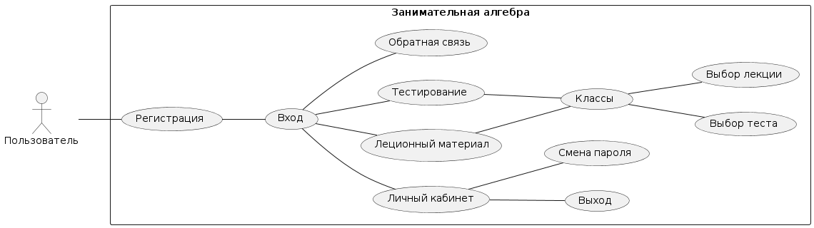

Рисунок 1. Диаграмма вариантов использования

|  |
| --- |
| @startuml  left to right direction  skinparam packageStyle rectangle  actor Пользователь as user  rectangle "Занимательная алгебра" {  usecase "Вход" as enter  usecase "Регистрация" as registration  usecase "Личный кабинет" as account  usecase "Выход" as exit  usecase "Смена пароля" as changepass  usecase "Леционный материал" as lectures  usecase "Тестирование" as tests  usecase "Обратная связь" as feedback  usecase "Классы" as classes  usecase "Выбор теста" as test  usecase "Выбор лекции" as lecture  user -- registration  registration -- enter  enter -- feedback  enter -- lectures  enter -- tests  enter -- account  account -- exit  account -- changepass  lectures -- classes  tests -- classes  classes -- test  classes -- lecture  }  @enduml |

Исходя из этой диаграммы, видно, что пользователь имеет возможность зайти на вкладку лекционных материалов, тестирования и оставить обратную связь.

На рисунке 2 представлена диаграмма последовательностей.

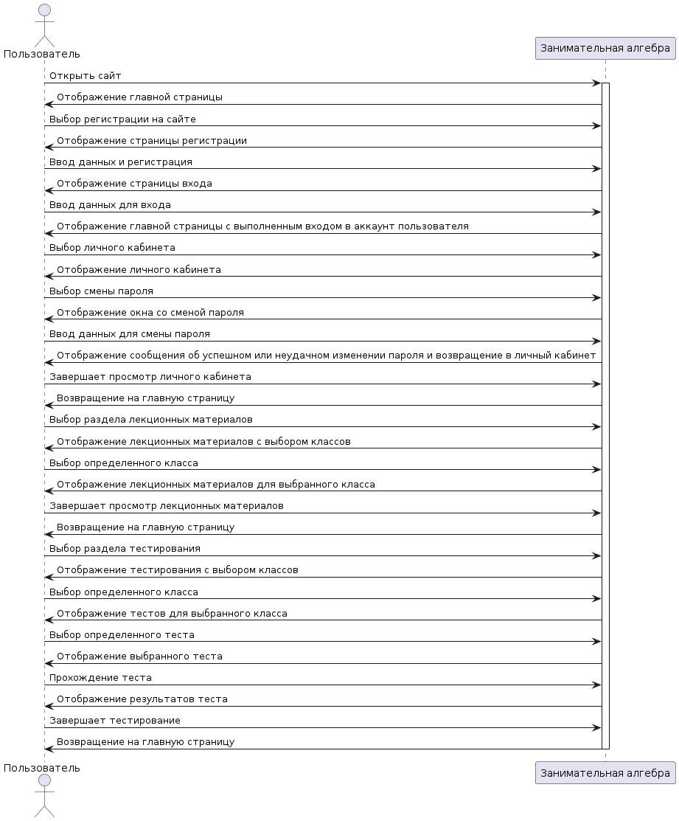

Рисунок 2. Диаграмма последовательностей

|  |
| --- |
| @startuml "Диаграмма последовательности 'Занимательная алгебра'"  actor Пользователь  participant "Занимательная алгебра" as Сайт  Пользователь -> Сайт: Открыть сайт  activate Сайт  Сайт -> Пользователь: Отображение главной страницы  Пользователь -> Сайт: Выбор регистрации на сайте  Сайт -> Пользователь: Отображение страницы регистрации  Пользователь -> Сайт: Ввод данных и регистрация  Сайт -> Пользователь: Отображение страницы входа  Пользователь -> Сайт: Ввод данных для входа  Сайт -> Пользователь: Отображение главной страницы с выполненным входом в аккаунт пользователя  Пользователь -> Сайт: Выбор личного кабинета  Сайт -> Пользователь: Отображение личного кабинета  Пользователь -> Сайт: Выбор смены пароля  Сайт -> Пользователь: Отображение окна со сменой пароля  Пользователь -> Сайт: Ввод данных для смены пароля  Сайт -> Пользователь: Отображение сообщения об успешном или неудачном изменении пароля и возвращение в личный кабинет  Пользователь -> Сайт: Завершает просмотр личного кабинета  Сайт -> Пользователь: Возвращение на главную страницу  Пользователь -> Сайт: Выбор раздела лекционных материалов  Сайт -> Пользователь: Отображение лекционных материалов с выбором классов  Пользователь -> Сайт: Выбор определенного класса  Сайт -> Пользователь: Отображение лекционных материалов для выбранного класса  Пользователь -> Сайт: Завершает просмотр лекционных материалов  Сайт -> Пользователь: Возвращение на главную страницу  Пользователь -> Сайт: Выбор раздела тестирования  Сайт -> Пользователь: Отображение тестирования с выбором классов  Пользователь -> Сайт: Выбор определенного класса  Сайт -> Пользователь: Отображение тестов для выбранного класса  Пользователь -> Сайт: Выбор определенного теста  Сайт -> Пользователь: Отображение выбранного теста  Пользователь -> Сайт: Прохождение теста  Сайт -> Пользователь: Отображение результатов теста  Пользователь -> Сайт: Завершает тестирование  Сайт -> Пользователь: Возвращение на главную страницу  deactivate Сайт  @enduml |

На рисунке 3 представлена ER-диаграмма.

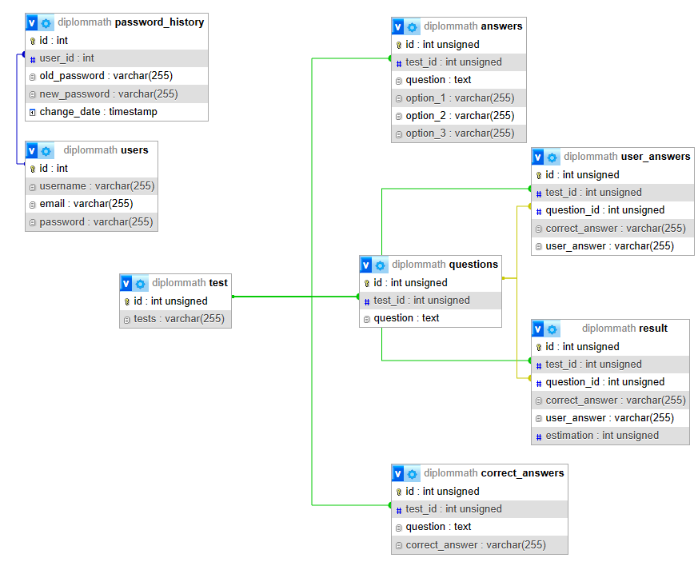

Рисунок 3. ER-диаграмма

## 2.2 Проектирование программного обеспечения

Ниже, на рисунке 4, представлена структурная схема сайта «Занимательная алгебра».

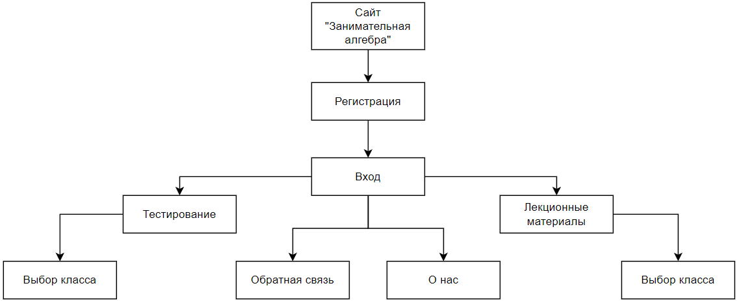

Рисунок 4. Структурная схема сайта

На структурной схеме показаны разделы и подразделы. На сайте есть выбор лекционных материалов, тестирования, просмотр вкладки «О нас» и возможность оставить сообщение в форме «Обратная связь».

На рисунке 5, представлена функциональная схема.

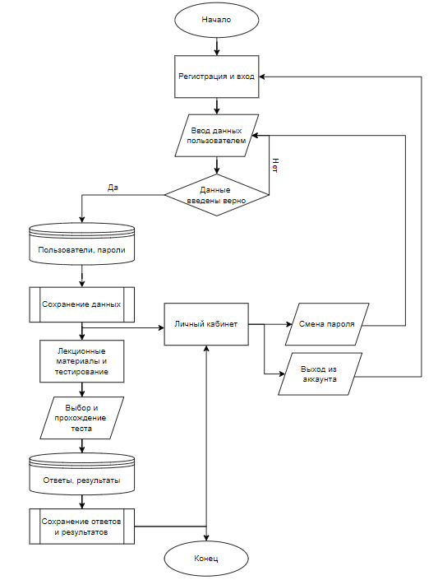

Рисунок 5. Функциональная диаграмма

На схеме показано, как пользователь может взаимодействовать с сайтом «Занимательная алгебра».

## **2.3 Разработка сайта**

На рисунке 6 показан первый блок.



Рисунок 6. Первый блок

В данном блоке показана «шапка сайта» где имеются 5 кнопок с гиперссылками. На рисунке 6 видно, что есть кнопки входа и регистрации.

На рисунке 7 показана страница регистрации.

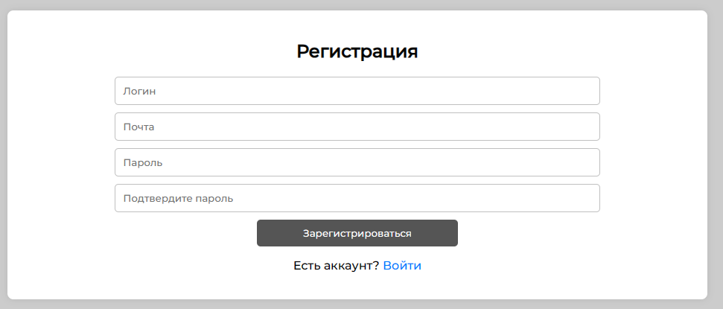

Рисунок 7. Регистрация

На странице регистрации показаны поля для ввода данных пользователя, а также, если аккаунт уже имеется, можно нажать на слово «Войти» и откроется окно со входом, которое продемонстрировано на рисунке 8.

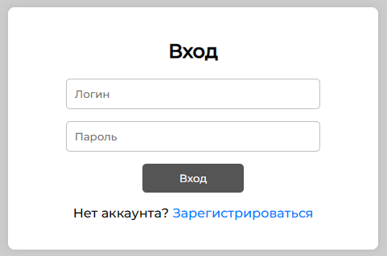

Рисунок 8. Вход

В блоке входа имеется аналогичная гиперссылка в виде слова «Зарегистрироваться», по которой пользователя перенаправит на страницу с регистрацией.

После успешного регистрации и входа в аккаунт, «шапка» сайта немного будет изменена. Ниже, на рисунке 9 показано какие именно будут изменения.



Рисунок 9. Изменение при входе в личный аккаунт

На рисунке выше, можно заметить, что добавилась кнопка «Личный кабинет» и убрались кнопки «Вход» и «Регистрация».

На рисунке 10 представлен личный кабинет, где каждый пользователь сможет увидеть свои результаты в прохождении тестов, изменить свои персональные данные, под которыми он зарегистрирован, поменять пароль и выйти с личного аккаунта.

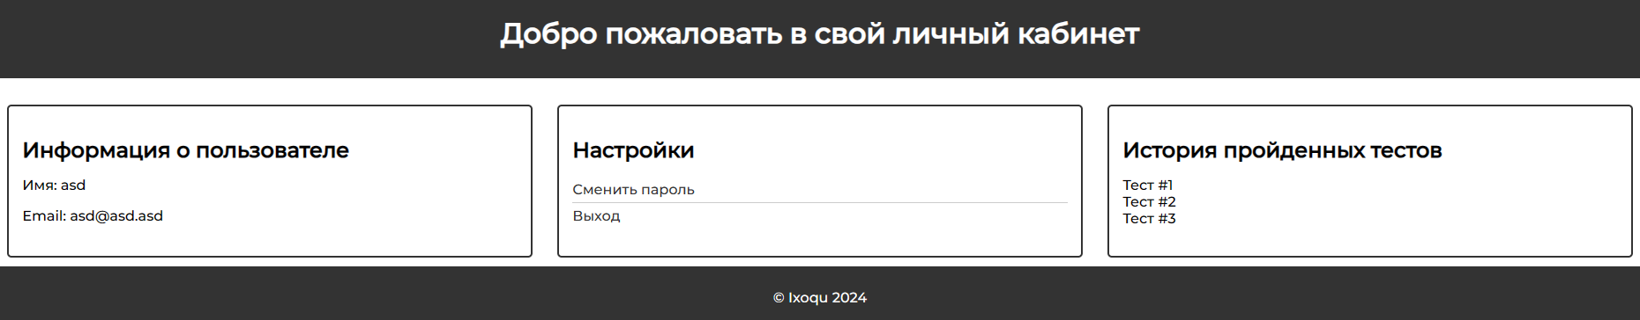

Рисунок 10. Личный кабинет

В личном кабинете блоке «Информация о пользователе» выводятся данные, внесенные пользователем при регистрации. В блоке «Настройки» можно сменить пароль или выйти со своего аккаунта. В блоке «История пройденных тестов» будут сохраняться результаты прохождения тестов пользователя и отображаться в данном блоке.

На рисунке 11 показан блок с рекламными слоганами.



Рисунок 11. Блок с рекламными слоганами

В этом блоке представлен рекламный текст, чтобы у посетителей сайта была мотивация учить математику именно на этом сайте.

На рисунке 12 показан блок с лекционными материалами и выбором класса. 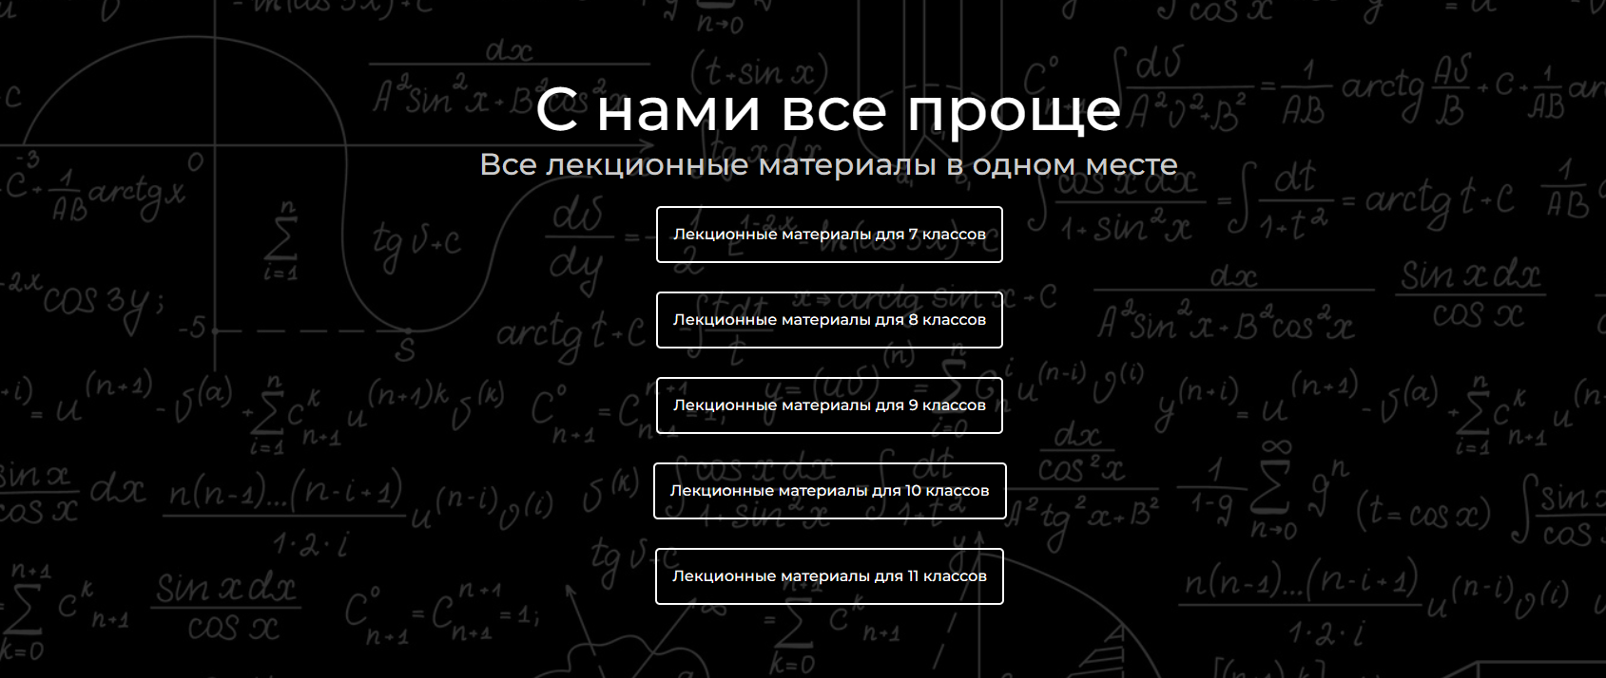

Рисунок 12. Лекционные материалы

В блоке с лекционными материалами представлен выбор классов для изучения лекций конкретного уровня знаний.

На рисунке 13 показан блок с тестированием.

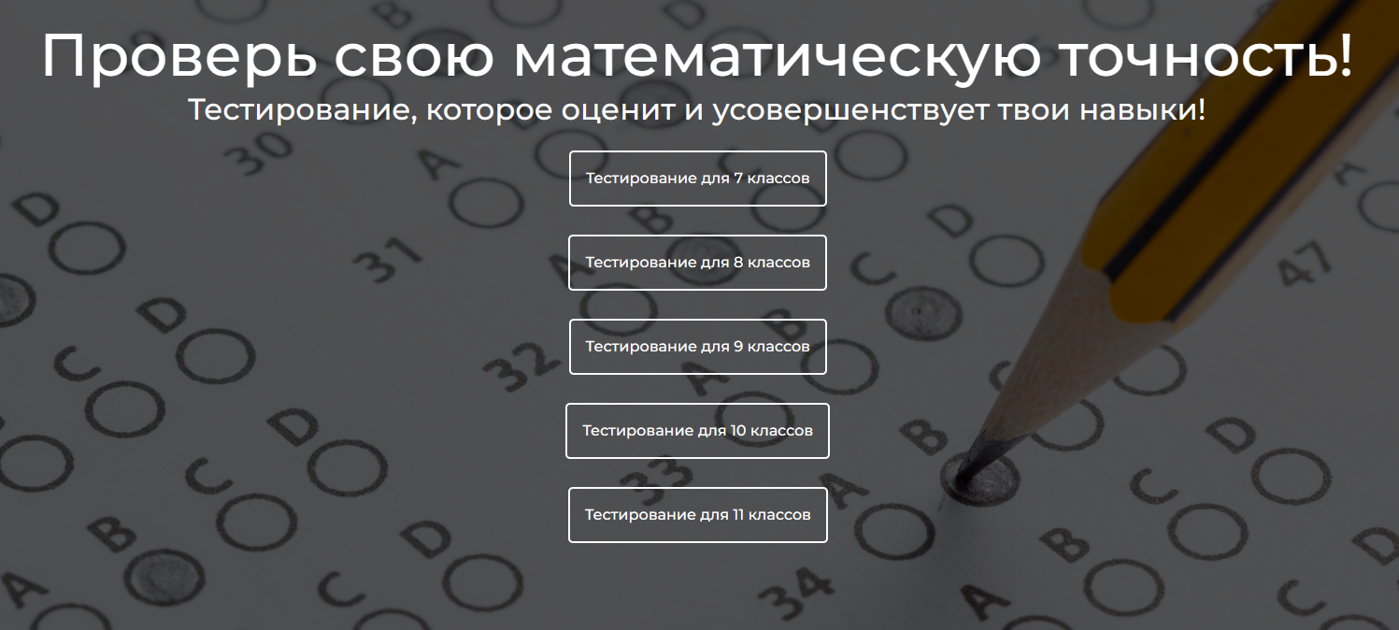

Рисунок 13. Тестирование

В блоке с тестированием также представлен выбор классов. С помощью данного тестирования можно проверить свои знания после изучения лекционных материалов, выбрав конкретный класс.

На рисунке 14 показана форма обратной связи.



Рисунок 14. Форма обратной связи

В данной форме можно оставить сообщение с предложениями изменений сайта, жалобами или добрыми пожеланиями.

На рисунке 15 представлена страница лекционных материалов выбранного 7 класса.

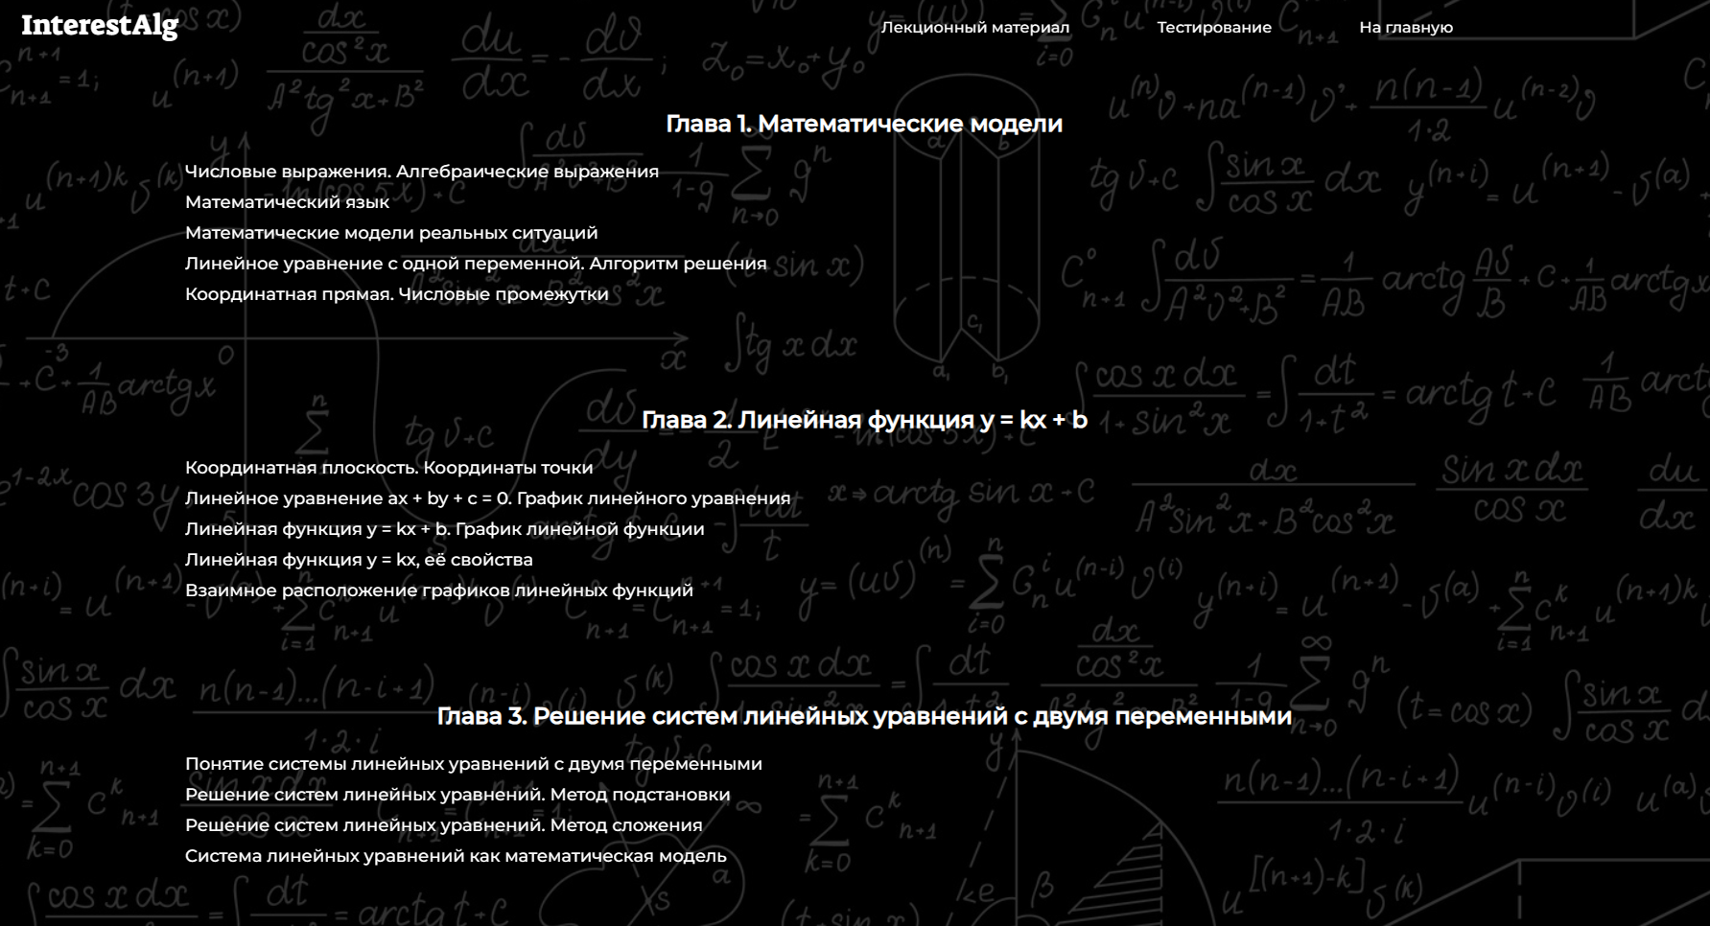

Рисунок 15. Лекционные материалы

На данной странице показаны главы лекционных материалов с выбором темы лекций.

На рисунке 16 представлена страница тестирования выбранного 7 класса.

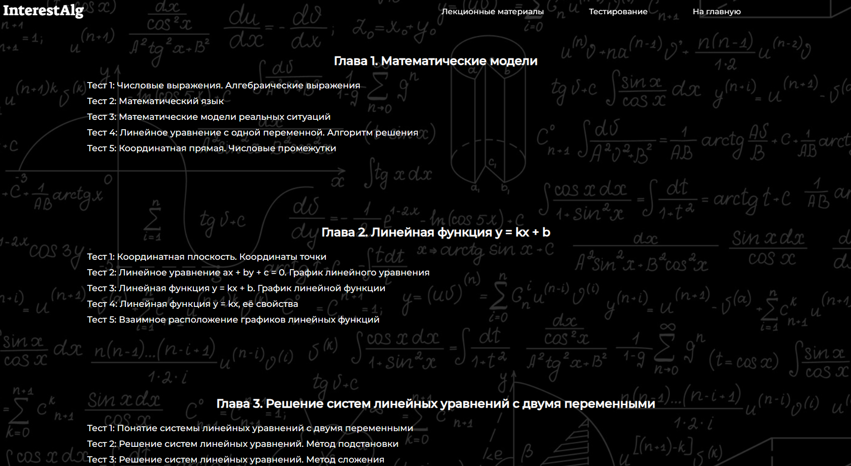

Рисунок 16. Тестирование

На рисунке 17 представлена форма одного из тестов.

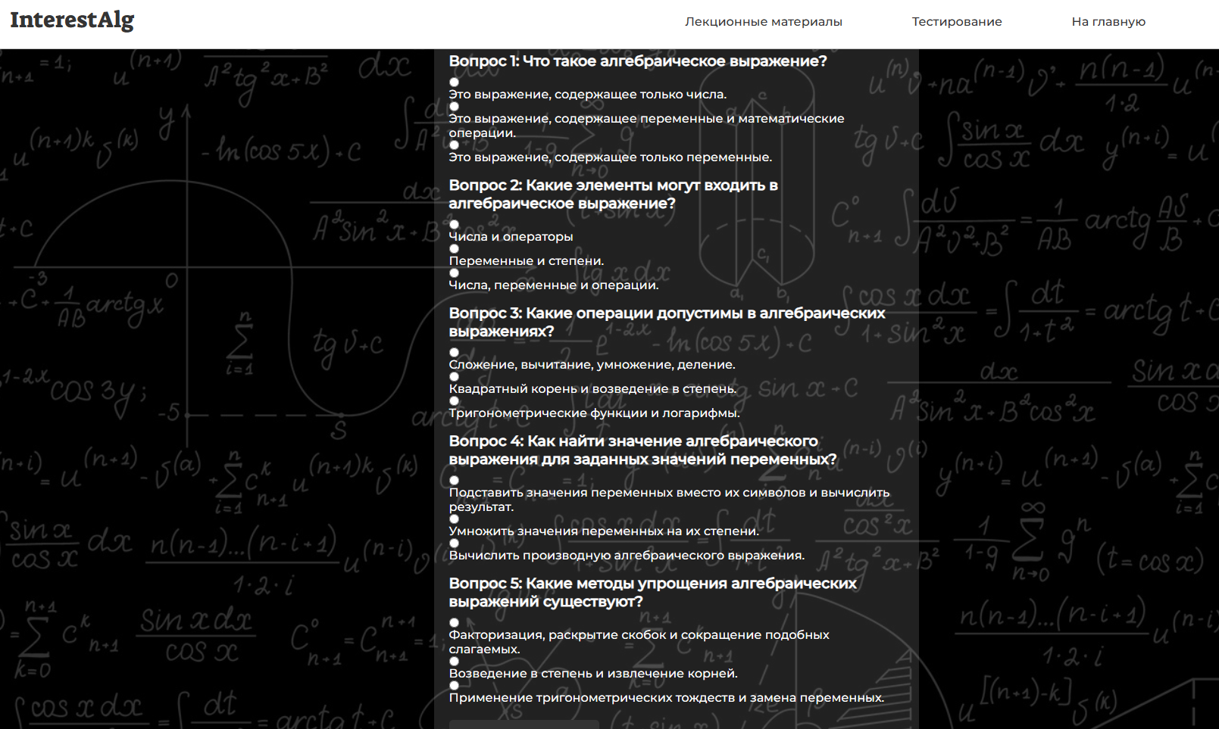

Рисунок 17. Форма теста

## **2.4 Тестирование сайта**

В данном разделе предоставляются результаты тестирования сайта «Занимательная алгебра» - виртуального путеводителя в увлекательный мир алгебры.

На рисунках 18-20 показано тестирование окна входа.

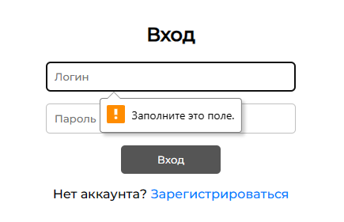

Рисунок 18. Тестирование

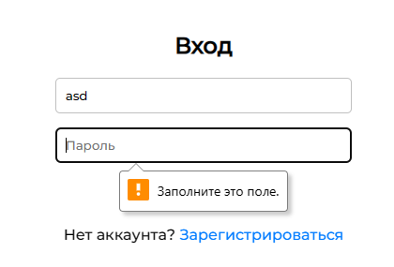

Рисунок 19. Тестирование

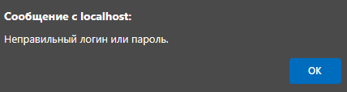

Рисунок 20. Предупреждение о неправильном вводе данных

При успешной аутентификации на главной странице появляется кнопка «Личного кабинета» вместо кнопок «Входа» и «Регистрации», это показано на рисунке 8.

На рисунках 21-26 показано тестирование окна регистрации.

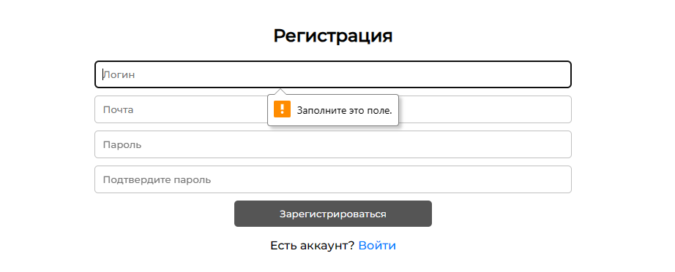

Рисунок 21. Тестирование

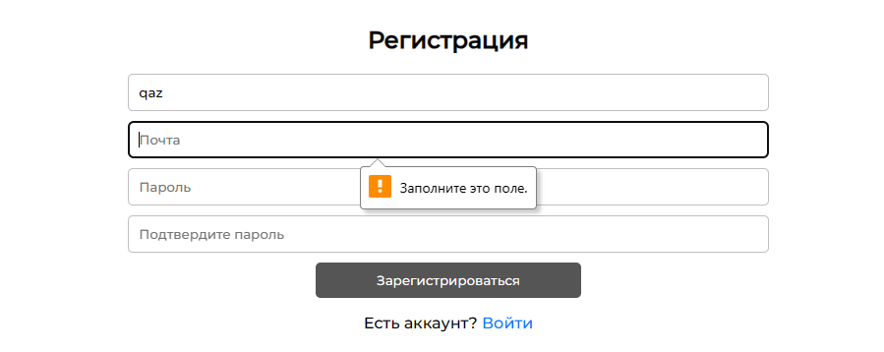

Рисунок 22.Тестирование

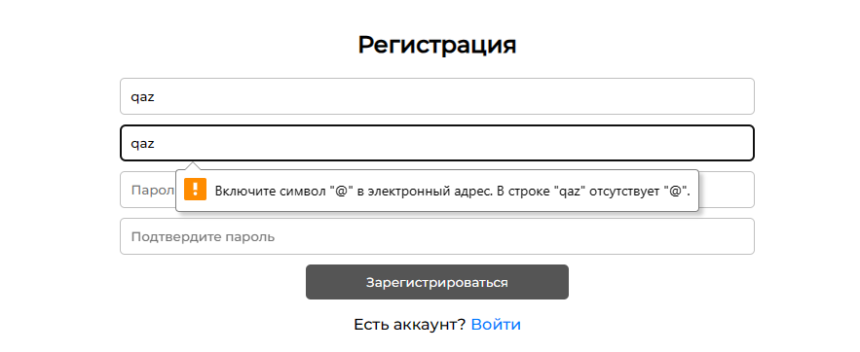

Рисунок 23. Тестирование

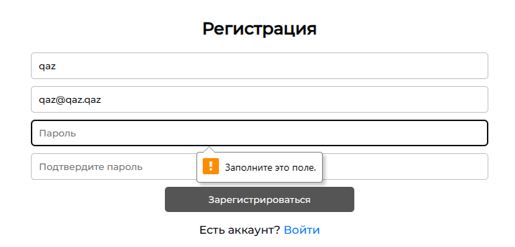

Рисунок 24. Тестирование

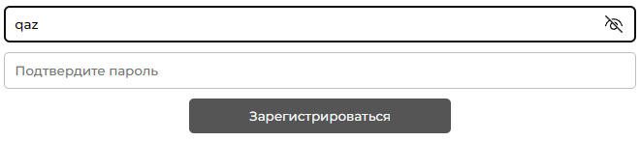

Рисунок 25. Просмотр пароля, скрытого под точками



Рисунок 26. Проверка на сходство пароля и его подтверждения

На рисунках 27-33 продемонстрировано тестирование с отделом «Настройки» в личном кабинете.

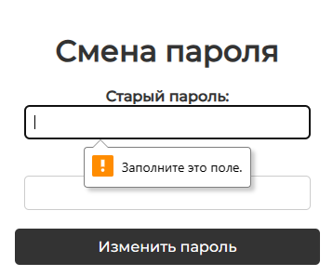

Рисунок 27. Тестирование

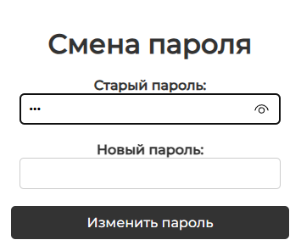

Рисунок 28. Пароль можно посмотреть, нажав на "глазик"

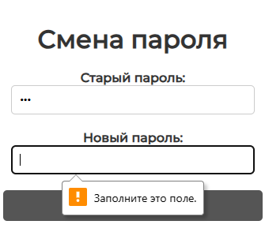

Рисунок 29. Тестирование

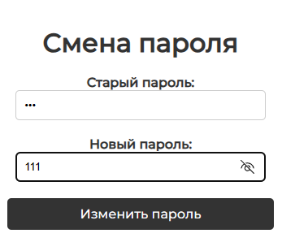

Рисунок 30. Просмотр нового пароля

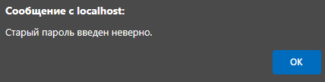

Рисунок 31. Всплывающее окно с предупреждением

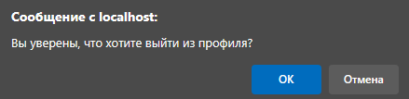

Рисунок 32. Подтверждение выхода из аккаунта

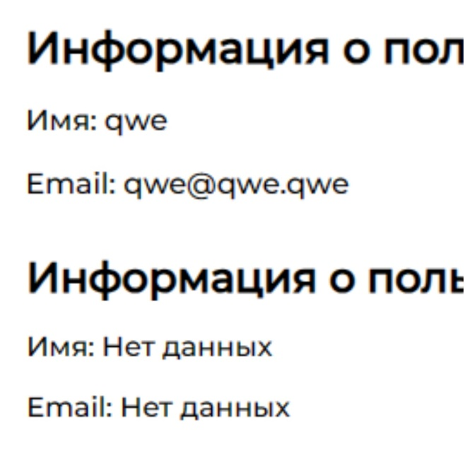

Рисунок 33. До и после выхода из аккаунта

**ЗАКЛЮЧЕНИЕ**

В ходе выполнения дипломного проекта была разработана и реализована концепция персонального сайта для преподавателя с интегрированными элементами лекционного материала и системой тестирования по теме "Занимательная алгебра". Целью проекта было создание удобного и эффективного онлайн-ресурса, способного обеспечить структурированное представление учебного материала и повысить интерес учеников к изучению математики.

В рамках выполнения поставленных задач были разработаны и реализованы следующие компоненты проекта:

1. Проектирование пользовательского интерфейса сайта, учитывающего удобство навигации.

2. Оптимизация производительности сайта для улучшения стабильности и скорости его работы, адаптация интерфейса под различные устройства.

Кроме того, были добавлены следующие функции:

* Функциональность страницы тестирования: Разработана система тестирования, позволяющая ученикам проверить свои знания через интерактивные тесты и задания разного уровня сложности.
* Личный кабинет: для пользователей созданы личные кабинеты, где можно посмотреть свои данные, с которых произведен вход, возможность смены пароля и выхода из аккаунта. Также в правой части страницы личного кабинета есть возможность просмотра уже пройденных тестов и их результатов.
* Регистрация и вход: Ученики, преподаватели и личности заинтересованные в изучении алгебры могут зарегистрировать свои аккаунты на сайте и входить в систему с помощью логина и пароля.
* Смена пароля и выход из аккаунта: Пользователи имеют возможность изменить свой пароль и безопасно выйти из своего аккаунта.
* Страница со лекционными материалами по алгебре для 7-11 классов: Создана отдельная страница, где собраны и структурированы все лекционные материалы по алгебре для учеников 7-11 классов, что облегчает доступ к необходимой информации.

В результате исследования было выявлено, что интерактивные методы обучения математике, такие как визуализация и система тестирования, могут значительно повысить интерес учеников к изучению данного предмета и улучшить их академическую успеваемость. Таким образом, веб-сайт «Занимательная алгебра» представляет собой актуальный и эффективный инструмент для преподавателей математики, который может обеспечивать им возможность обращаться к учебному материалу и проводить тестирование учеников в интерактивной форме.

Благодаря проведенному исследованию и разработке данного веб-сайта, преподаватели математики получат новый инструмент, способствующий повышению эффективности обучения и улучшению результатов учеников в изучении алгебры.

# **СПИСОК ИСПОЛЬЗОВАННЫХ ИСТОЧНИКОВ И ИНТЕРНЕТ-РЕСУРСОВ**

*Законодательные и нормативные акты:*

1. ГОСТ 7.1-2003 Библиографическая запись. Библиографическое описание. Общие требования и правила составления – 92 с.
2. ГОСТ 7.32-2017 Отчет о научно-исследовательской работе. Структура и правила оформления – 47 с.
3. ГОСТ 7.82-2001 Библиографическая запись. Библиографическое описание электронных ресурсов. Общие требования и правила составления – 39 с.
4. ГОСТ Р 7.0.030-2018 Библиографическая запись. Библиографическое описание. Общие требования и правила составления – 122 с.
5. ГОСТ Р 7.0.12-2011 Библиографическая запись. Сокращение слов и словосочетаний на русском языке. Общие требования и правила составления. – М.: ИПК Издательство стандартов, 2004. – 169 с.
6. ГОСТ Р 7.0.5-2008 Библиографическая ссылка. Общие требования и правила составления – 32 с.
7. Единая система программной документации. – М.: Стандартинформ, 2005. – 128 с.

*Учебная и научная литература:*

1. Агальцов, В.П. Математические методы в программировании: учебник / В.П. Агальцов. – 2-е изд., перераб. и доп. – Москва: ИД «ФОРУМ»: ИНФРА-М, 2024. – 240 с.

*Интернет документы:*

1. 35 CSS Footer examples [Электронный ресурс]. – Режим доступа: <https://devdevout.com/css/css-footers> (дата обращения: 17.03.2024)
2. CSS Header: A complete guide to crafting great headers using CSS [Электронный ресурс]. – Режим доступа: <https://testsigma.com/blog/header-css/> (дата обращения: 11.03.2024)
3. Аксенова Т.Г. Онлайн-курс по технологии разработки программного обеспечения [Электронный ресурс]. – Режим доступа:<https://classroom.google.com/u/2/w/NTc2MzExNTI0MTY0/t/all> (дата обращения: 09.03.2024).
4. Визуальное оформление сайта [Электронный ресурс]. – Режим доступа: <https://sky.pro/media/vizualnoe-oformlenie-sajta-kak-ukrasit-i-sdelat-ego-privlekatelnym/> (дата обращения: 18.03.2024)
5. Как сделать дизайн сайта с нуля [Электронный ресурс]. – Режим доступа: <https://media.contented.ru/opyt/instrukcii/kak-sdelat-dizayn-sajta-s-nulya/> (дата обращения: 20.03.2024)
6. Новостной форум [Электронный ресурс]. – Режим доступа: <https://habr.com/ru/feed> (дата обращения: 15.03.2024)
7. Ресурс для сравнительного анализа сайт EqWorld. [Электронный ресурс]. – Режим доступа: <https://eqworld.ipmnet.ru/indexr.htm> (дата обращения: 10.03.2024)
8. Ресурс для сравнительного анализа сайт Stepik. [Электронный ресурс]. – Режим доступа: <https://stepik.org/learn> (дата обращения: 10.03.2024)
9. Руководство по HTML5 и CSS3 [Электронный ресурс]. – Режим доступа: <https://metanit.com/web/html5/> (дата обращения: 12.03.2024)
10. Справочник по CSS [Электронный ресурс]. – <https://htmlbook.ru/css> (дата обращения: 08.03.2024)
11. Справочник по HTML [Электронный ресурс]. – <https://htmlbook.ru/html> (дата обращения: 08.03.2024)
12. Уроки по HTML/CSS/JavaScript/PHP [Электронный ресурс]. – Режим доступа: <https://html5beginner.github.io> (дата обращения: 13.03.2024)